部署说明

软件环境
所需环境 | 版本
Ubuntu | 22.04
Golang | 1.21.0

硬件环境
设备编号 | 配置 | 用途
001 | 2核4G | 承载攻击脚本
002~N | 2核4G | 承载辅助权威服务器

所需环境拓扑
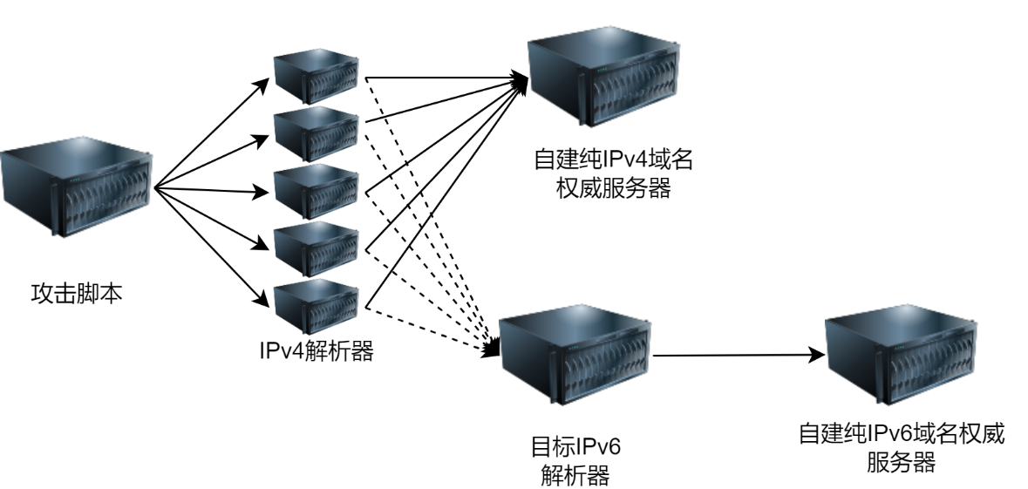

使用说明

DDoS拒绝服务

输入参数
攻击脚本
序号 | 参数
1 | 触发域名
2 | 总发包数量
3~N | 所有以目标IPv6解析器作为上游出口的IPv4解析器的地址

辅助权威服务器（在Ohmyfile中配置）
序号 | 参数
1 | 工作模式(即adns)
2 | 攻击触发域名
3 | 纯IPv4权威服务器的域名
4 | 纯IPv4权威服务器的IPv4地址
5 | 由纯IPv6权威服务器负责解析的域名
6 | 纯IPv6权威服务器的域名
7 | 纯IPv6权威服务器的IPv6地址
8 | 放大倍数(整数形式)

输出内容与实现效果
- 攻击脚本运行之后将会输出当前请求的进度条
- 当攻击实现之后，目标IPv6解析器应当处于宕机状态，此时任何向其发送的查询请求的响应时延会增加甚至无响应

使用步骤
- 首先启动辅助权威服务器（纯IPv4/纯IPv6各一台），即“./ohmydns2”，程序会自动读取配置文件并执行
- 启动攻击脚本，输入“./prober [触发域名] [总发包数量] [解析器1] [解析器2]…..”
- 程序执行一段时间之后，一般情况下目标服务即进入宕机状态，达成对目标服务的拒绝服务攻击

运行说明

文件目录说明
攻击脚本

文件/目录名 | 说明
go.mod  go.sum | Golang第三方模块依赖索引文件
main.go | 攻击脚本主程序
辅助权威服务
文件/目录名 | 说明
core | 服务器核心调度代码
Ohmain | 运行入口
Plugin | 插件库
go.mod  go.sum | Golang第三方模块依赖索引文件
ohmydns.go | 主程序
ohmyfile | 配置文件
Plugin.cfg | 插件配置文件
Plugin_gen.go | 插件配置自动部署程序

运行过程
攻击脚本
- 输入”go build -o prober”，开始编译，生成以“prober”命名的可执行文件
- 根据参数列表按顺序输入 “./prober [参数1] [参数2] …”，开始运行
- 命令行出现进度条，程序运行成功
辅助权威服务
  - 在任意的域名服务商注册一个域名，并配置两个子域名，一个子域名由纯IPv4权威服务器负责解析，另一个子域名由纯IPv6权威服务器负责解析
  - 将域名的配置信息同步到Ohmyfile中作为参数输入
  - 输入”go build -o oymydns2”，开始编译，生成以“ohmydns2”命名的可执行文件。
  - 输入“./ohmydns2” 程序自动读取Ohmyfile文件并运行。

